**Первенство Приволжского федерального округа**

**по спортивному туризму**

Дистанции – на средствах передвижения

*18-22 мая 2021 г. Саратовская область, г. Хвалынск*

## УСЛОВИЯ ПРОХОЖДЕНИЯ ДИСТАНЦИИ

**Дистанция – на средствах передвижения**

**вид программы: велосипедная дистанция, короткая**

*Класс дистанции – 4*

*Количество ТЭ – 3*

*Длина дистанции – 1,75 км*

*ОКВ – 15 мин.*

*Схема дистанции*

|  |  |  |  |  |  |  |  |  |  |  |
| --- | --- | --- | --- | --- | --- | --- | --- | --- | --- | --- |
| **ПРЕДСТАРТОВАЯ ПРОВЕРКА** | КВ-0  **СТАРТ** | ТЭ - 1 **Туристский триал** |  |  |  | ТЭ - 2 **Медленная езда** |  |  | ТЭ - 3 **Фигурное вождение** | КВ-4  **ФИНИШ** |
| ПКВ -1 | 700 м | ПКВ -2 | 700 м | ПКВ -3 |
|  |  |
|  |  |  |  |  |

**1. ОБЩАЯ ИНФОРМАЦИЯ**

1.1. Соревнования проводятся в соответствии с Правилами вида спорта «Спортивный туризм», (далее Правила), Положением о соревнованиях и данными Условиями.

1.2. Требования к участникам согласно Положению о соревнованиях.

1.3. Требования к снаряжению согласно п.п. 3.1-3.2 Правил, дополнительного снаряжения не требуется. Экипировка участника должна соответствовать п.п. 3.4.1-3.4.4 Правил.

1.4. На соревнованиях применяется система электронной отметки SFR. Инструкция по использованию в Приложении №1.

1.5. Старт на дистанцию одиночный, по команде судьи в соответствии со стартовым протоколом и жеребьевкой команд. Стартовый интервал 3 минуты.

1.6. Движение между этапами осуществляется по маркированным коридорам.

1.7. На дистанции допускаются отсечки времени, если этап занят другим участником. Во время ожидания окончания отсечки участник не имеет права осуществлять регулировку/ремонт велосипеда или другого снаряжения.

1.8. Штрафные баллы за нарушения при прохождении дистанции начисляются согласно Таблицы №25 Раздела 6 Правил. Один штрафной балл равен – 15 сек.

1.9. На прохождение этапов устанавливается КВ, по истечении которого участник прекращает работу на этапе, получает снятие с этапа, и продолжает движение далее по дистанции.

1.9. Результат участника на дистанции определяется по сумме времени, затраченного на прохождение и штрафного времени на этапах, с учетом снятий с этапов. За снятие с этапа после финиша назначается штрафное время по п. 6.2.7(б) Правил.

**2. ПЕРЕЧЕНЬ ЭТАПОВ, ПАРАМЕТРЫ, ОБОРУДОВАНИЕ**

**И УСЛОВИЯ ПРОХОЖДЕНИЯ**

2.1. Старт (КВ-0).

Является стартом ТЭ-1.

2.2. ТЭ-1.Туристский триал.

*Параметры этапа.*

Этап установлен на естественной площадке, имеющей сложный рельеф и различный характер грунта.

- Длина этапа – до 200 м

- Количество препятствий – 9

- КВ – 3 мин.

*Схема и порядок прохождения.*

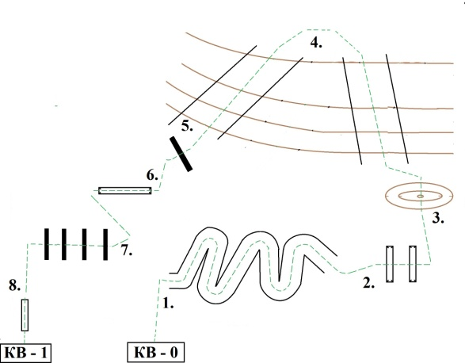

*Оборудование этапа.*

КВ-0 – ИС: КЛ (начало ЗЗК)

­– Лабиринт. Среди стоек размечен коридор шириной 1 м, в котором организованы повороты на 90-180 градусов на расстоянии 1-3 м. Разметка верхняя. Количество поворотов: 6.

– ­ Колея поперек. Располагается поперек движения. Ширина колеи 1,8 м, глубина каждого следа 0,3 м, ширина каждого следа 0,3 м. Место проезда обозначено нижней разметкой, ширина коридора 1 м.

– Яма. Располагается по ходу движения. Ширина до 0,8 м, глубина 0,25 м. Место проезда обозначено нижней разметкой, ширина коридора 1 м.

– Подъем. Участок склона длиной до 30 м, крутизна до 16%. Место проезда обозначено нижней разметкой, ширина коридора 1-2 м.

– Спуск. Участок вниз по склону длиной до 30 м, крутизна до 16%. Место проезда обозначено нижней разметкой, ширина коридора 1-2 м.

– Бревно. Располагается поперек движения под углом 45°, диаметр бревна 0,15 м.

Место проезда обозначено нижней разметкой, ширина коридора 1 м.

­– Колея вдоль. Ширина следа 0,2м, глубина 0,25м, длина 2,5 м.

­– Жерди. Расположены и закреплены поперек движения. Диаметр жердей 3-5 см, расстояние между центрами до 0,5 м, длина препятствия 3 м. Место проезда обозначено нижней разметкой, ширина коридора 1м.

– Доска. Располагается по ходу движения над ямой, глубиной до 0,2 м. Ширина доски 0,2 м, длина 2,5 м.

– ЦС: КЛ (конец ЗЗК) – КВ-1.

*Действия участника*

Согласно п. 7.2. Правил.

2.3. ТЭ-2. Медленная езда.

*Параметры этапа.*

- Длина коридора: 8 м

- Ширина коридора: 0,8 м

- Покрытие: асфальт

*Оборудование этапа.*

КВ-2 **–** ИС: КЛ (начало ЗЗК)

– Коридор из красно-белой маркерной ленты

**–** ЦС: КЛ (конец ЗЗК)

*Действия участника*

Согласно п. 7.3. Регламента.

2.4. ТЭ-3. Фигурное вождение.

*Параметры этапа.*

- Длина этапа: до 130 м

- Количество фигур: 10

- Расстояние между фигурами: 3-4 м

- Покрытие: асфальт

- Параметры и оборудование фигур по п. 4.2.1. Регламента

- КВ – 3 мин.

*Схема и порядок прохождения.*

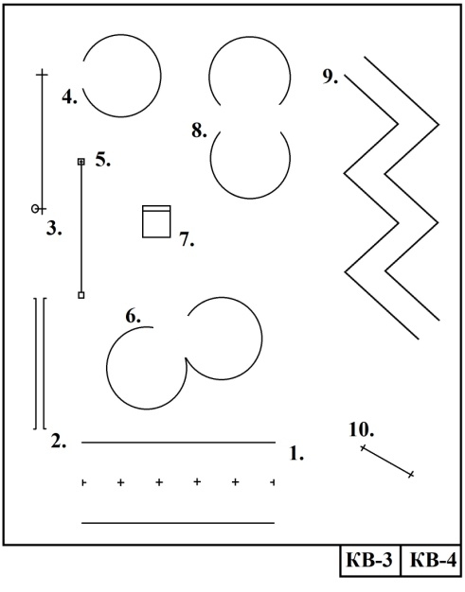

*Оборудование этапа.*

КВ-3 – ИС: КЛ (начало ЗЗК)

– Змейка – Колея – Кольцо – Круг – Перенос предмета – Сопряженные круги – Стоп-линия – Восьмерка – Зигзаг – Ворота

**–** ЦС: КЛ (конец ЗЗК) – КВ-4.

*Действия участника*

Согласно п. 7.1. Регламента.

2.5. Финиш (КВ-4)

Является финишем ТЭ-3.

Приложение №1.

**Инструкция по использованию системы электронной отметки**

1. Электронный чип для отметки на дистанции выдается участнику во время регистрации.

2. Отметка на всех типах станций производится путём нажатия кнопки станции (красный кружок) и одновременного поднесения чипа к красному кружку на корпусе станции. Радиус действия около 3 см. Отметка на станции длится 0,3сек. По её окончании раздается звуковой сигнал, и зажигаются световые индикаторы.

3. Участник в предстартовой зоне должен очистить чип на станции очистки. Очистка длится около 5 сек. По окончании очистки звучит звуковой сигнал, и срабатывают световые индикаторы. Если чип не срабатывает на станции очистки, необходимо сразу же заявить об этом судье на старте для замены чипа.

4. Если Вы не уверены в том, что отметка произошла (не услышали звуковой сигнал, не увидели световые индикаторы), можете произвести отметку ещё раз. В экстренных случаях обратиться к судье этапа.

6. В случае если технический этап занят, участнику назначается отсечка. При этом участник по указанию судьи отмечается на станции отсечки. При завершении времени отсечки судья подаёт соответствующую команду, участник отмечается на станции КВ и отправляется на этап.

7. Финиш дистанции осуществляется путём отметки на «финишной» станции.

8. После финиша участник обязан предъявить чип судье в зоне считывания чипов.

9. При возникновении проблем с отметкой представитель команды должен заявить об этом судье на проверке ЧИПов. Все вопросы снятия/восстановления решаются сразу же в зоне финиша.